辽宁大学试卷分析报告

信息学院 院（系） 2015-2016 学年第 1 学期

辽宁大学试卷分析报告
课程名称 | 数据库原理 | 考试时间 | 2015.12
任课教师 | 宣伟宏 | 年级及专业 | 2013级 计算机科学与技术
命题教师 | 宣伟宏 丁琳琳 | 应考人数 | 62 | 实考人数 | 59
- 考试的主要内容：

数据库基本概念， 关系代数，结构化查询语言， E—R图及关系模式转换等。

- 考试题型及其分布：

考试题型分为概念题，分析题，应用题。概念题为5道小题，涉及7个章节，占20%； 分析题3道题涉及3个章节的内容，占18%； 而应用题为3道大题，占68%。

- 考试难易程度的分析：

本次考试试卷难易程度分为容易，中等，较难，难，其比例为30%， 40%， 20%， 10%。

信息学院 院（系） 2015-2016 学年第 1 学期
- 四、考试的成绩及其分布：
成绩分布图：
分数 | 人数 | 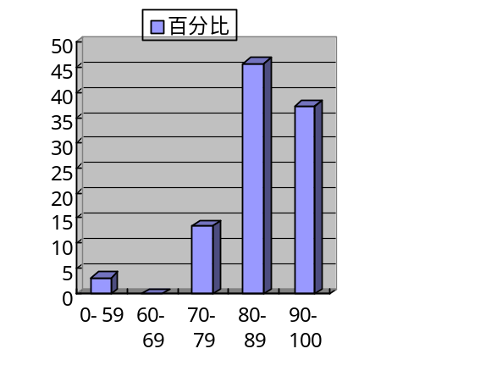百分比（％）
≤59 | 2 | 3.3
60－69 | 0 | 0
70－79 | 8 | 13.6
80－89 | 27 | 45.8
≥90 | 22 | 37.3

分析说明：

五、考试效果及存在的问题：

从本次考试成绩上看，大部分学生成绩很好, 好像题有些简单。但是这两班学生确实很好，掌握了本门课程的基本要求，实际应用部分的掌握也比较好。

六、改进建议：

第一次这门课有实验，效果明显，SQL普遍掌握很好

试卷分析人：宣伟宏

